1. 金昌市

金川集团股份有限公司 ps_id =620300000003

铜合成炉环集脱硫系统尾气排放口  mp_id= 6203000000032845

企业端账户：13519465840  密码:TYgs8816932@

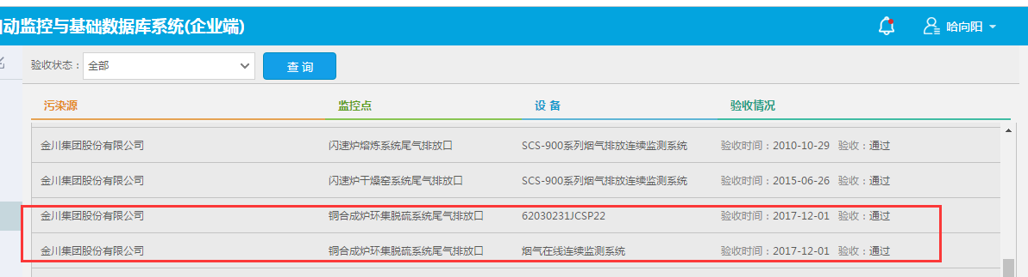

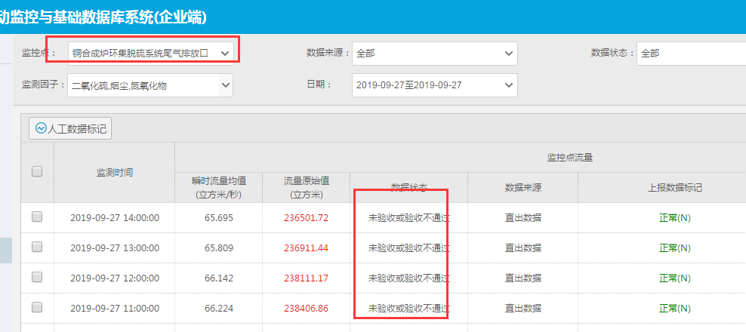

1. 酒泉市：

甘肃省敦煌种业西域番茄制品有限公司 ps_id=620900000110

废气排放口 mp_id=62090000011025

企业端账户：13389436299 密码：zxc123@#$

